Анализ результатов деятельности РИП по теме
«Результаты деятельности учителя в КЭМ».
Для анализа результатов деятельности учителя начальных классов в электронной программе «Комплекс электронных модулей» был взят 4 Б класс. Классным руководителем этого класса является Андреева Татьяна Юрьевна. В сентябре 2019 года на базе 4 Б класса был создан Инновационный педагогический коллектив «КЭМ в 4 Б», в состав которого, кроме Андреевой Т.Ю. входят специалисты – предметники, работающие в этом классе. Цель данной работы – проанализировать результаты деятельности учителя в КЭМ в экспериментальном классе.
Для сравнения были выделены следующие направления:
1. анализ внесённых данных учащихся в модуль «Личный кабинет обучающегося» электронной программы КЭМ;
2. анализ метапредметных результатов в модуле «Электронный мониторинг» и результатов обобщенной информации в модуле «Электронная аналитическая карта обучающегося».

Анализ результатов деятельности в модуле «Личный кабинет обучающегося».
Модуль «Личный кабинет обучающегося» состоит из «Профиля» и «Электронного портфолио». В «Профиль» обучающиеся заносят информацию о личных интересах и увлечениях. В «Электронном портфолио» систематизируются достижения обучающихся в разных видах деятельности в виде грамот, дипломов, сертификатов.
По результатам анализа информации, внесённой обучающимися 4 Б класса в модуль «Личный кабинет обучающегося», были получены следующие данные:
1.В 4 Б классе 29 детей, из них 16 человек – мальчики, 13 человек – девочки. 100% внесли необходимую информацию в модуль 18 человек (62%), из них 11 человек – мальчики (69%), 7 человек – девочки (54%), 10 обучающихся внесли данные частично: 2 человека не заполнили «Профиль», 8 человек не заполнили «Электронное портфолио», из них 4 мальчика и 6 девочек. 1 обучающийся (мальчик) не вносил никакой информации в модуль «Личный кабинет обучающегося».
Полученные данные позволяют сделать вывод: большинство обучающихся 4 Б класса активно и ответственно работали с модулем «Личный кабинет обучающегося», причём более мотивированными оказались мальчики, именно у них оказались более систематизированные достижения в разных видах деятельности: у 6 мальчиков внесены от 10 до 30 грамот разного уровня участия, тогда как только 2 девочки внесли от 10 до 20 грамот разного уровня участия.

2. Информация, внесённая обучающимися 4 Б класса «Электронное портфолио», накапливается и систематизируется в «Портфолио класса», увидеть её можно, обратившись к разделу «Статистика класса».
В результате анализа «Портфолио класса» обучающихся 4 Б класса были получены данные, которые представлены в таблице.
Таблица по результатам «Портфолио класса» 4 Б класса
Вид деятельности  /кол-во грамот | Междун.  уровень | Россия | Регион | Респуб  лика | Город | Район | Школа | Класс
Интеллектуальная  деят - ть/ 115 шт. | 8 | 16 | 5 | 7 | 21 | 6 | 42 | 10
Спортивная  деят – ть/ 80 шт. | 1 | 2 | 9 | 19 | 33 | 4 | 6 | 5
Творческая  деят – ть/ 65 шт. | 4 | 6 | 0 | 7 | 10 | 5 | 26 | 6
Социальная  практика/ 20 шт. | 1 | 1 | 1 | 2 | 0 | 2 | 8 | 5
Всего: 280 грамот/100% | 14гр./  5% | 25гр./  9% | 15гр./  5% | 35гр./  13% | 64гр./  23% | 17гр./  6% | 82гр./  29% | 26гр./  9%

Полученные данные позволяют сделать следующие выводы: ведущая деятельность обучающихся 4 Б класса – интеллектуальная (115 грамот, 41%), они активно и достаточно успешно участвуют в предметных олимпиадах, научных конференциях, конкурсах, викторинах не только в школе (42 грамоты), но и на муниципальном (21 грамота) и российском (16 грамот) уровнях. Не менее успешны учащиеся 4 Б класса и в спортивной деятельности (80 грамот, 29%), особенно на муниципальных соревнованиях (33 грамоты), а также в республиканских состязаниях (19 грамот). Творческая деятельность (65 грамот, 23%) учащихся класса наиболее успешна в школьных творческих конкурсах (26 грамот) и на уровне города (10 грамот). Социальная практика (20 грамот, 7%) учащихся класса была успешна в школе (8 грамот).
Информация, систематизированная в «Портфолио класса», позволяет отслеживать, в каких видах деятельности участвовал каждый обучающийся, уровень его наград, не обращаясь в «Личный кабинет обучающегося».
3. Анализ информации, внесённой обучающимися класса в «Профиль» и «Электронное портфолио», позволяет сделать следующие выводы:
а) разделы «Профиля» позволяют в достаточной мере узнать об интересах, хобби, любимых музыке, книгах, играх, фильмах и даже цитатах каждого обучающегося, но лишь в случае внесения им информации. При анализе информации эксперт может узнать о ребёнке много интересного и полезного для дальнейшего общения с ним. Например, обучающийся указывает о себе: «хобби – рисую, очень много рисую», в разделе «Интересы» также указано рисование. При обращении к «Портфолио», в информации о достижениях есть только одна запись о творческой деятельности, остальные 18 записей относятся к достижениям интеллектуальной деятельности. В результате, ведущая деятельность обучающегося – интеллектуальная. Полученная и проанализированная информация даёт эксперту (учителю - предметнику, классному руководителю, социальному педагогу, школьному психологу, родителям) возможность конструктивного общения с этим обучающимся.
б) для того, чтобы электронная программа достаточно достоверно определила ведущую деятельность обучающегося, необходимо не просто вносить информацию о достижениях, но и отслеживать качество и количество этой информации. Если информация неполная (есть записи о достижениях только в одном виде деятельности, количество записей о достижениях в разных видах одинаковое), программа выдаёт результат недостоверный или не определяет ведущий вид деятельности. Это не позволит программе обобщить всю информацию об обучающихся и выдать рекомендации по коррекции выявленных у них проблем.

Анализ данных модуля «Личный кабинет обучающегося» учащихся 4 Б класса/
Для анализа были выбраны четверо обучающихся 4 Б класса: Анастасия С., Вера К., Ратмир С., Глеб Г.
Анализ информации «Личного кабинета обучающегося» Анастасии С.
Информация по «Профилю»: интересы, хобби – рисование, компьютерные игры; любимые фильмы – фантастика; любимые книги – серия книг про девочку Нину, автор Муни Витчер (фэнтези). О себе Анастасия пишет: «весёлая, люблю шутить, рисую, стараюсь учиться на отлично».
Информация по « Электронному портфолио»: внесены 11 достижений – 8 достижений в интеллектуальной деятельности, 3 достижения – в творческой деятельности, достижения в спортивной и социальной деятельности не внесены. Данные представлены в таблице.
Год | Название | Значение | Уровень награды
 | Интеллектуальная деятельность
2017 | Школьная НПК «Шаг в науку» | школа | 1 место
2017 | Конкурс «Русский медвежонок – языкознание для всех» | Россия | участник
2016  2018 | Зимние интеллектуальные игры | Россия | участник  1 место
2018 | Общешкольная олимпиада по математике | школа | участник
2019 | 3 международная онлайн – олимпиада по математике для учеников 1-11 класса (4,5 класс) | Международ. | 1 место  1 место
2019 | Учи.ру Всероссийская олимпиада по английскому языку 1-11 класс | Международ. | 1 место
 | Творческая деятельность
2017 | Образовательная программа «Бисерные фантазии» | класс | участник
2017 | Конкурс чтецов к 75 – летию школы | школа | 2 место
2017 | Конкурс видеоотзывов по литературному произведению | школа | 2 место

Анализ представленной информации позволяет сделать следующие выводы: обучающаяся 4 Б класса Анастасия С. – активная, жизнерадостная девочка, с разносторонними интересами, любящая направление фэнтези в искусстве, ведущая деятельность – интеллектуальная. Анастасия успешна в таких предметах, как математика, английский язык, литературное чтение, о чём свидетельствуют призовые места в конкурсах и олимпиадах международного, российского и школьного уровней. Успешна Анастасия и в исследовательской деятельности, её выступление на школьной НПК принесло ей 1 место.

Анализ информации «Личного кабинета обучающегося» Веры К.

Информация по «Профилю»: интересы, хобби – творчество (рисование, делать подарки), спорт; любимые книги – сказки, фэнтези; любимые фильмы – «Фиксики», «Лёд», комедии; любимые игры – «чикалки», «9 камушков». О себе Вера пишет: «хочу всё уметь».
Информация по «Электронному портфолио»: внесены 16 достижений – 2 достижения в интеллектуальной деятельности, 11 достижений в спортивной деятельности, 3 достижения в творческой деятельности. Достижения в социальной деятельности не внесены. Данные представлены в таблице.
Год | Название | Значение | Уровень награды
 | Интеллектуальная деятельность
2018 | Зимние интеллектуальные игры | Россия | участник
2018 | Школьная НПК «Шаг в науку» | школа | участник
 | Спортивная деятельность
2017- 2019 | Первенство по синхронному плаванью | город | участник
2018-2019 | Детская лига плаванья | республика | 1место  3 место
2018 | Соревнования «Умею плавать» | республика | участник
2019 | «Капли дождя – 2019» | город | 3 место
2019 | Спартакиада | город | 1 место
 | Творческая деятельность
2018 | Конкурс чтецов | школа | 1 место
2019 | Конкурс «Семейные увлечения» | республика | призёр
2019 | Вокально – танцевальное шоу | город | 1 место

Анализ представленной информации позволяет сделать следующие выводы: обучающаяся 4 Б класса Вера К. – весёлая, жизнерадостная, любознательная девочка, любящая сказки, фэнтези, фильмы о спорте, ведущая деятельность – спортивная, вид спорта – плаванье, синхронное плаванье, в них Вера успешна, о чём свидетельствуют призовые места в соревнованиях республиканского и муниципального уровней. Успешна Вера и в творческой деятельности на уровне республики, города и школы.

Анализ информации «Личного кабинета обучающегося» Ратмира С.
Информация по «Профилю»: интересы, хобби – школа, хоккей; любимый фильм – «Легенда № 17»; любимая книга – «Приключения барона Мюнхгаузена»; любимая музыка – популярная музыка; любимая игра – снайпер. О себе Ратмир ничего не написал.
Информация по «Электронному портфолио»: внесены 14 достижений – 1 достижение в интеллектуальной деятельности, 13 достижений в спортивной деятельности, достижения в творческой и социальной деятельности не внесены. Данные представлены в таблице.

Год | Название | Значение | Уровень награды
 | Интеллектуальная деятельность
2020 | Всероссийская олимпиада по русскому языку для дошкольников и школьников 1-4 классов | Россия | 3 место
 | Спортивная деятельность
2018 | Турнир по хоккею с шайбой Республики Татарстана г. Мензелинск | Россия | призёр
2018 | Ежегодный международный турнир по хоккею с шайбой Ice Game среди младших юношей 2009 г.р. | Международ. | 1 место
2019 | Открытый турнир по хоккею "Весенний лед" | регион | 2 место
2019 | Турнир по хоккею среди юношей 2009 г.р. посвященного Дню космонавтики | регион | призёр
2019 | Всероссийский турнир на приз главы администрации городского округа г. Нефтекамск среди юношей 2009 г.р. | Россия | призёр
2019 | Izhevsk Cup | регион | 2 место
2019 | Кубок федерации ПФО по хоккею среди команд юношей до 11 лет | Россия | 2 место
2019 | Предновогодний турнир по хоккею | регион | 1 место
2020 | Турнир на кубок Девона | регион | призёр
2020 | День зимних видов спорта 2020 | республика | участник

Анализ представленной информации позволяет сделать следующие выводы: обучающийся 4 Б класса Ратмир С. – активный, здоровый, спортивный мальчик, любящий книги о приключениях, фильмы о хоккее, ведущая деятельность – спорт, хоккей, играет в команде на достаточно профессиональном уровне для своего возраста, о чём свидетельствуют многочисленные призовые места на соревнованиях по хоккею международного, российского, регионального и республиканского уровней.

Анализ информации «Личного кабинета обучающегося» Глеба Г.
Информация по «Профилю»: интересы, хобби – чтение, русский язык, английский язык; игра на фортепиано, компьютерные игры; любимая музыка – группа «Хлеб»; любимые фильмы – научные фильмы; любимые книги – «Белый клык», «Приключения барона Мюнхгаузена». О себе Глеб ничего не пишет.
Информация по «Электронному портфолио»: внесены 13 достижений – 6 достижений в интеллектуальной деятельности, 3 достижения в спортивной деятельности, 2 достижения в творческой деятельности и 2 социальных достижения. Данные представлены в таблице.

Год | Название | Значение | Уровень награды
 | Интеллектуальная деятельность
2015-2016 | Олимпиада по английскому языку | район | участник  призёр
2018-2019 | Олимпиада по робототехнике | школа | призёр  3 место
2018 | Олимпиада по музыке | район | участник
2019 | Олимпиада по английскому языку | республика | призёр
 | Спортивная деятельность
2016 | Соревнование по карате | город | лауреат
2017 | Соревнования спортивного клуба «Аксион» | район | 3 место
2018 | Соревнование по карате | регион | 1 место
 | Творческая деятельность
2017 | Конкурс рисунков | школа | 1 место
2019 | Конкурс чтецов | школа | 1 место
 | Социальная деятельность
2017 | Акция «Умный Ижевск» | район | призёр
2018 | Акция в библиотеке | район | лауреат

Анализ представленной информации позволяет сделать следующие выводы: обучающийся 4 Б класса Глеб Г. – активный, любознательный, разносторонне развитый мальчик, любящий читать, заниматься изучением языков, играть на фортепиано, в компьютерные игры и заниматься каратэ. Ведущая деятельность – интеллектуальная, Глеб успешен в изучении английского языка, о чём свидетельствуют призовые места в олимпиадах районного и республиканского уровней. Успешно выступал Глеб в соревнованиях по карате на уровне района, города и региона. Участие в школьных творческих конкурсах принесло ему первые места. Социальная деятельность мальчика также отмечена наградами.

Анализ метапредметных результатов в модуле «Электронный мониторинг» 4 Б класса.

Модуль «Электронный мониторинг» - инструмент для измерения и оценивания уровня сформированности метапредметных образовательных результатов при проведении процедуры мониторинга – образовательном событии. Для анализа деятельности учителя в модуле «Электронный мониторинг» рассмотрим результаты проведённых Андреевой Т.Ю. в 4 Б классе образовательных событий за период 2018 – 2020 учебных годов.
По результатам анализа информации, внесённой классным руководителем Андреевой Т.Ю. в модуль «Электронный мониторинг», были получены следующие данные:
1.В 2018 – 2019 учебном году было проведено образовательное событие «Мы и космос: первые шаги во вселенную» (создатель события), в 2019 – 2020 учебном году – образовательные события «Осенний хоровод народностей» (создатель события), «К 100 – летию М.Т.Калашникова» (создатель события), «Звезда Победы» (создатель события). Все события завершены.

а) Образовательное событие «Мы и космос: первые шаги во вселенную»: форма проведения – проект, деятельность учащихся – групповая, продукт – карточка к игре с информацией об одной из планет Солнечной системы и вопросы по данной теме. Рефлексия события – викторина по теме космос.
Оцениваемые метапредметные компетентности:
Критерии ОЦЕНКИ ДЕЯТЕЛЬНОСТИ
R1 - умение принимать и сохранять учебную задачу
R2 - планировать ее выполнение
P2 - поиск и выделение информации из различных источников
P3 - переработка полученной информации
K1 - умение договариваться и приходить к общему решению в совместной деятельности со сверстниками
K4 - передача информации в устной и письменной форме
K5 - использование в коммуникации различных знаково-символических средств
Критерии ОЦЕНКИ ПРОДУКТА
R4 - адекватно принимать внешнюю оценку
P3 - переработка полученной информации
K4 - передача информации в устной и письменной форме
Средние значения метапредметных компетентностей, полученные при завершении образовательного события представлены в таблице.
Метапредметные компетентности | R1 | R2 | P2 | P3 | K1 | K4 | K5 | R4
Средние значения | C+ | H+ | H+ | H+ | H+ | C+ | C+ | H+

б) Образовательное событие «Осенний хоровод народностей», форма проведения – проект, деятельность участников – групповая, продукт – представление выбранной народности.
Оцениваемые метапредметные компетентности:
Критерии ОЦЕНКИ ДЕЯТЕЛЬНОСТИ
R1 - умение принимать и сохранять учебную задачу
R2 - планировать ее выполнение
R3 - контролировать и оценивать свои действия
R4 - адекватно принимать внешнюю оценку
R5 - вносить соответствующие коррективы в решение учебной задачи
P2 - поиск и выделение информации из различных источников
P3 - переработка полученной информации
P4 - ориентировка в различных способах решения задачи и выбор наиболее эффективного в зависимости от конкретных условий
P5 - выдвижение гипотез о способах решения поставленной задачи
K1 - умение договариваться и приходить к общему решению в совместной деятельности со сверстниками
K2 - коммуникация со взрослым
K3 - использование речи для решения различных коммуникативных задач
K5 - использование в коммуникации различных знаково-символических средств
Критерии ОЦЕНКИ ПРОДУКТА
R1 - умение принимать и сохранять учебную задачу
P3 - переработка полученной информации
K2 - коммуникация со взрослым
K5 - использование в коммуникации различных знаково-символических средств
Средние значения метапредметных компетентностей, полученные при завершении образовательного события представлены в таблице.
Метапред. компетент. | R1 | R2 | R3 | R4 | R5 | P2 | P3 | P4 | P5 | K1 | K2 | K3 | K5
Средние  значения | H+ | C | C+ | C+ | H | C+ | H+ | C | C+ | C+ | C+ | C+ | H+

в) Образовательное событие «К 100 – летию М.Т.Калашникова», форма проведения – проект, деятельность учащихся – групповая, продукт – газета на данную тему.
Оцениваемые метапредметные компетентности:
Критерии ОЦЕНКИ ДЕЯТЕЛЬНОСТИ
R1 - умение принимать и сохранять учебную задачу
P3 - переработка полученной информации
K1 - умение договариваться и приходить к общему решению в совместной деятельности со сверстниками
K4 - передача информации в устной и письменной форме
Критерии ОЦЕНКИ ПРОДУКТА
R1 - умение принимать и сохранять учебную задачу
K1 - умение договариваться и приходить к общему решению в совместной деятельности со сверстниками
K4 - передача информации в устной и письменной форме
Средние значения метапредметных компетентностей, полученные при завершении образовательного события представлены в таблице.
Метапредметные  компетентности | R1 | P3 | K1 | K4
Средние значения | H+ | H+ | H+ | C

г) Образовательное событие «Звезда Победы», форма проведения – социальная акция в онлайн формате, продукт – письмо ветерану, красная звезда из бумаги.
Оцениваемые метапредметные компетентности:
Критерии ОЦЕНКИ ДЕЯТЕЛЬНОСТИ
R1 - умение принимать и сохранять учебную задачу
R2 - планировать ее выполнение
P3 - переработка полученной информации
K2 - коммуникация со взрослым
Критерии ОЦЕНКИ ПРОДУКТА
R1 - умение принимать и сохранять учебную задачу
R2 - планировать ее выполнение
P3 - переработка полученной информации
P4 - ориентировка в различных способах решения задачи и выбор наиболее эффективного в зависимости от конкретных условий
K2 - коммуникация со взрослым
K4 - передача информации в устной и письменной форме
Средние значения метапредметных компетентностей, полученные при завершении образовательного события представлены в таблице.
Метапредмет.  компетент. | R1 | R2 | P3 | K2 | P4 | K4
Средние  значения | C+ | H+ | C | C+ | H+ | C+

2. Вся информация о средних значениях уровней сформированности метапредметных компетентностей, полученная при завершении образовательных событий в классе за определённый период, накапливается и систематизируется в разделе «Статистика класса» - «Компетентности» - «Событие» в виде общей таблицы:

Регулятивная
R1 умение принимать и сохранять учебную задачу | Н+
R2 планировать ее выполнение | С+
R3 контролировать и оценивать свои действия | С+
R4 адекватно принимать внешнюю оценку | С+
R5 вносить соответствующие коррективы в решение учебной задачи | Н+
Познавательная
P1 постановка и решение проблемы | С+
P2 поиск и выделение информации из различных источников | Н+
P3 переработка полученной информации | Н+
P4 ориентировка в различных способах решения задачи и выбор наиболее эффективного в зависимости от конкретных условий | Н+
P5 выдвижение гипотез о способах решения поставленной задачи | С+
Коммуникативная
K1 умение договариваться и приходить к общему решению в совместной деятельности со сверстниками | С+
K2 коммуникация со взрослым | С+
K3 использование речи для решения различных коммуникативных задач | Н+
K4 передача информации в устной и письменной форме | С+
K5 использование в коммуникации различных знаково-символических средств | Н+

Анализ полученной информации позволяет сделать следующие выводы:
1.Количество образовательных событий, проведённых за период 2018-2020 учебных годов, оказалось достаточным для измерения и оценивания уровня сформированности всех метапредметных компетентностей. Это даёт возможность отследить динамику формирования метапредметных компетентностей в общем по классу.
2. Из представленной таблицы видно, что такие метапредметные компетентности, как R2, R3,R4,P1,P5,K1,K2 и K4, при среднем уровне сформированности имеют положительную динамику. Такие метапредметные компетентности, как R1,R5,P2,P3,P4,K3 и K5 хотя и показывают низкий уровень сформированности, но также имеют положительную динамику.
3. Полученные результаты позволяют классному руководителю проанализировать и скорректировать свою педагогическую деятельность по формированию метапредметных компетентностей у обучающихся класса в учебное и внеучебное время. Также результаты мониторинга дают возможность скоординировать совместную работу по формированию метапредметных компетентностей со специалистами, работающими с данным классом, с родителями обучающихся класса.

Анализ уровней метапредметных компетентностей обучающейся 4 Б класса Анастасии С.
Информация об уровне сформированности метапредметных компетентностей представлена «Картой развития» в виде круглой диаграммы и таблицы. В таблице представлены результаты метапредметных компетентностей, по которым проводилось измерение и оценивание за период 2018-2019 учебных годов.
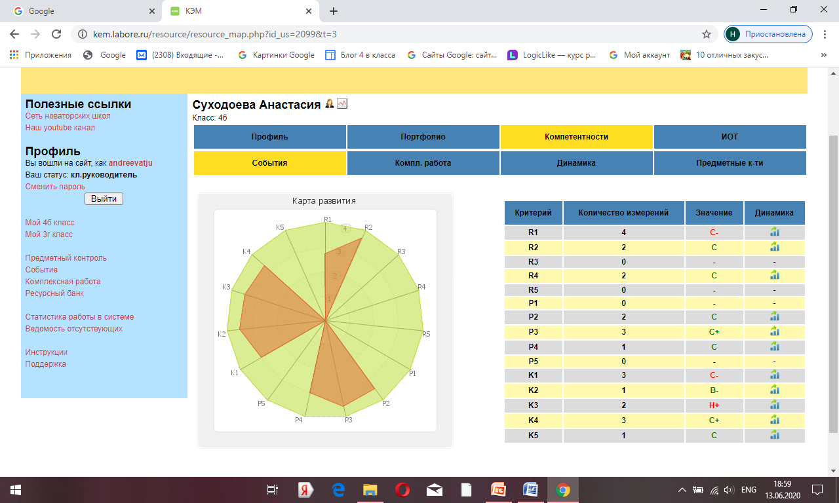

Полученные данные позволяют сделать следующий вывод: из 15 метапредметных компетентностей на момент окончания 4 класса у Анастасии измерены и оценены уровни сформированности 11 компетентностей. Уровень сформированности таких метапредметных компетентностей, как R2,R4,P2,P3,P4,K4,K5 средний и средний +, близок к этому и уровень сформированности компетентности K2. Метапредметные компетентности, требующие коррекции – R1,K1,K3.
Для более детального анализа изменения уровня сформированности метапредметной компетентности (например, R1) обратимся к ссылке «Динамика» в таблице. Информация об измерениях и оценивании данной компетентности представлена графиком развития в виде столбчатой диаграммы и таблицы.
Полученная информация позволяет сделать следующие выводы: компетентность R1 (умение принимать и сохранять учебную задачу) измерялась и оценивалась в четырёх образовательных событиях в 3 и 4 классах. В марте 2019 года (3 класс) показатель был высоким, в декабре 2019 года (4 класс) показатель снизился до среднего-, в марте 2020 года уровень стал средний. Можно предположить, что задачи образовательных событий в 4 классе стали сложнее или они были не интересны Анастасии.
Информацию об изменениях уровней измеряемых компетентностей за два последних года можно получить, обратившись к разделу «Динамика». Она представлена в виде таблицы.
Критерий | 2018-2019 | 2019-2020
R1 | В | С-
R2 | С | В-
R4 | С | -
P2 | В | С+
P3 | В- | В-
P4 | - | С
K1 | Н+ | С
K2 | - | В-
K3 | Н | С+
K4 | В- | С+
K5 | С | -
Анализируя данные таблицы, можно сделать вывод о том, что к концу 4 класса Анастасия С. показывает достаточно высокие уровни сформированности измеренных метапредметных компетентностей, особенно R2,P2,P3,K2,K3 и K4. Остаётся низким уровень метапредметной компетентности R1, необходимо обратить на это внимание и провести коррекционную работу.

В модуле «Электронная аналитическая карта обучающегося» обобщается информация, поступающая из модулей «Личный кабинет обучающегося» и «Электронный мониторинг». Информацией модуля может воспользоваться как учитель, так и обучающийся.

«Аналитическая карта обучающегося» Анастасии С.

Анализ уровней метапредметных компетентностей обучающейся 4 Б класса Веры К.
Информация об уровне сформированности метапредметных компетентностей представлена «Картой развития» в виде круглой диаграммы и таблицы. В таблице представлены результаты метапредметных компетентностей, по которым проводилось измерение и оценивание за период 2018-2019 учебных годов.
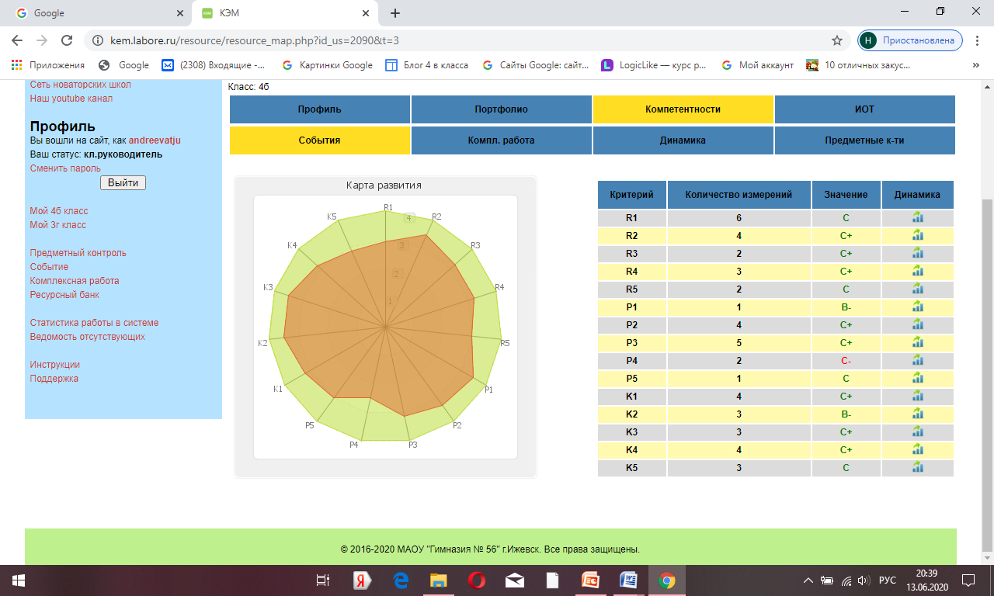
Полученные данные позволяют сделать следующий вывод: из 15 метапредметных компетентностей на момент окончания 4 класса у Веры измерены и оценены уровни сформированности 15 компетентностей. Уровень сформированности таких метапредметных компетентностей, как R2,R3,R4,P1,P2,P3,K1,K2,K3,K4, высокий- и средний +, уровень сформированности компетентностей R1,R5,P5,K5 cредний. Метапредметная компетентность, требующая коррекции – P4.
Для более детального анализа изменения уровня сформированности метапредметной компетентности (например, R1) обратимся к ссылке «Динамика» в таблице. Информация об измерениях и оценивании данной компетентности представлена графиком развития в виде столбчатой диаграммы и таблицы.
Полученная информация позволяет сделать следующие выводы: компетентность R1 (умение принимать и сохранять учебную задачу) измерялась и оценивалась в шести образовательных событиях в 3 и 4 классах. В марте 2019 года (3 класс) показатель был высоким, в октябре и декабре 2019 года (4 класс) показатель снизился до среднего-, в марте 2020 года уровень высокий-. Можно предположить, что задачи образовательных событий в 4 классе стали сложнее, не все предложенные темы были актуальны для обучающегося.
Информацию об изменениях уровней измеряемых компетентностей за два последних года можно получить, обратившись к разделу «Динамика». Она представлена в виде таблицы.
Критерий | 2018-2019 | 2019-2020
R1 | В | С-
R2 | С | С+
R3 | - | С+
R4 | С | С+
R5 | - | С
P1 | - | В-
P2 | В | С+
P3 | В- | С+
P4 | - | С-
P5 | - | С
K1 | С | С+
K2 | - | В-
K3 | - | В-
K4 | В- | С+
K5 | В | С-

Анализируя данные таблицы, можно сделать вывод о том, что к концу 4 класса Вера К. показывает достаточно высокие уровни сформированности измеренных метапредметных компетентностей, особенно R2,R3,R4,P1,P2,P3,K1,K2,K3 и K4. Остаются низкими уровни метапредметных компетентностей R1, P4,K5, необходимо обратить на это внимание и провести коррекционную работу.
«Аналитическая карта обучающегося» Веры К.
Анализ уровней метапредметных компетентностей обучающегося 4 Б класса Ратмира С.
Информация об уровне сформированности метапредметных компетентностей представлена «Картой развития» в виде круглой диаграммы и таблицы. В таблице представлены результаты метапредметных компетентностей, по которым проводилось измерение и оценивание за период 2018-2019 учебных годов.
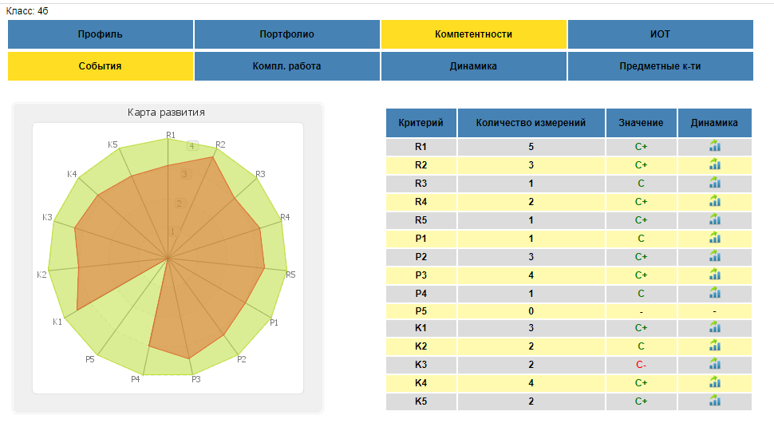
Полученные данные позволяют сделать следующий вывод: из 15 метапредметных компетентностей на момент окончания 4 класса у Ратмира измерены и оценены уровни сформированности 14 компетентностей. Уровень сформированности таких метапредметных компетентностей, какR1, R2,R4,R5,P2,P3,K1,K4,K5, средний +, уровень сформированности компетентностей R3,P1,P4,K2 cредний. Метапредметная компетентность, требующая коррекции – K3.
Для более детального анализа изменения уровня сформированности метапредметной компетентности (например, R1) обратимся к ссылке «Динамика» в таблице. Информация об измерениях и оценивании данной компетентности представлена графиком развития в виде столбчатой диаграммы и таблицы.
Полученная информация позволяет сделать следующие выводы: компетентность R1 (умение принимать и сохранять учебную задачу) измерялась и оценивалась в пяти образовательных событиях в 3 и 4 классах. В марте 2019 года (3 класс) показатель был высоким, в октябре и декабре 2019 года (4 класс) показатель немного снизился, в марте 2020 года уровень высокий-. Можно предположить, что задачи образовательных событий в 4 классе, проведённые учителями - предметниками были сложнее, не все предложенные темы были актуальны для обучающегося.
Информацию об изменениях уровней измеряемых компетентностей за два последних года можно получить, обратившись к разделу «Динамика». Она представлена в виде таблицы.

Критерий | 2018-2019 | 2019-2020
R1 | В | С+
R2 | С | В-
R3 | - | С
R4 | С | С+
R5 | - | С+
P1 | - | С
P2 | В | С+
P3 | С | С+
P4 | - | С
P5 | - | -
K1 | С | В-
K2 | - | С
K3 | - | С+
K4 | В- | С+
K5 | В | С
Анализируя данные таблицы, можно сделать вывод о том, что к концу 4 класса Ратмир С. показывает достаточно высокие уровни сформированности измеренных метапредметных компетентностей, особенноR1, R2,P2,R4,R5,P2P3,K1,K3 и K4.

«Аналитическая карта обучающегося» Ратмира С
.

Анализ уровней метапредметных компетентностей обучающегося 4 Б класса Глеба Г.
Информация об уровне сформированности метапредметных компетентностей представлена «Картой развития» в виде круглой диаграммы и таблицы. В таблице представлены результаты метапредметных компетентностей, по которым проводилось измерение и оценивание за период 2018-2019 учебных годов.
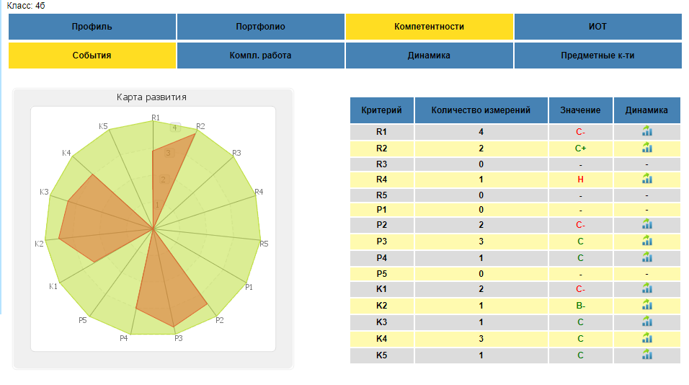
Полученные данные позволяют сделать следующий вывод: из 15 метапредметных компетентностей на момент окончания 4 класса у Глеба измерены и оценены уровни сформированности 11 компетентностей. Уровень сформированности таких метапредметных компетентностей, как R2,K2, средний + и высокий-, уровень сформированности компетентностей P3,P4,K3,K4,K5 cредний. Метапредметные компетентности, требующие коррекции –R1,R4,P2, K1.
Для более детального анализа изменений уровня сформированности метапредметной компетентности (например, R1) обратимся к ссылке «Динамика» в таблице. Информация об измерениях и оценивании данной компетентности представлена графиком развития в виде столбчатой диаграммы и таблицы.
Полученная информация позволяет сделать следующие выводы: компетентность R1 (умение принимать и сохранять учебную задачу) измерялась и оценивалась в четырёх образовательных событиях в 3 и 4 классах. В марте 2019 года (3 класс) показатель был средним, в декабре 2019 года (4 класс) показатель стабилен, в январе 2020 года в событии, организованном учителем – предметником показатель снизился до среднего-, в марте 2020 года уровень средний. Можно предположить, что задачи образовательного события в 4 классе, проведённого учителем - предметником были сложными, предложенная тема была не актуальна для обучающегося.
Информацию об изменениях уровней измеряемых компетентностей за два последних года можно получить, обратившись к разделу «Динамика». Она представлена в виде таблицы.
Критерий | 2018-2019 | 2019-2020
R1 | С | С-
R2 | С | В-
R3 | - | -
R4 | Н | -
R5 | - | -
P1 | - | -
P2 | С | С+
P3 | С- | В-
P4 | - | С
P5 | - | -
K1 | С | С-
K2 | - | В-
K3 | - | С+
K4 | С | С
K5 | С | -

Анализируя данные таблицы, можно сделать вывод о том, что к концу 4 класса Глеб Г. показывает достаточно высокие уровни сформированности измеренных метапредметных компетентностей R2,P2,P3,K2,K3. Остаются низкими уровни метапредметных компетентностей R1,K1, необходимо обратить на это внимание и провести коррекционную работу.
«Аналитическая карта обучающегося» Глеба Г.
.

Общие выводы:
1.Поставленная цель достигнута: используя информацию модулей «Личная карта обучающегося», «Электронный мониторинг» и «Электронная аналитическая карта обучающегося» КЭМ, удалось проанализировать результаты инновационной педагогической деятельности классного руководителя 4 Б класса Андреевой Т.Ю.
2.Накопленная и систематизированная за период 2018-2020 учебные года информация будет полезна будущему классному руководителю 5 Б класса, учителям – предметникам средней школы, администрации гимназии, социальному педагогу, школьному психологу, работающим с пятыми классами и родителям обучающихся для дальнейшей работы с коллективом класса.
3.Обучающиеся 4 Б класса активны и успешны в разных видах деятельности, в этом большая заслуга классного руководителя и родителей обучающихся класса.
4.Участие учителей- предметников в инновационной деятельности по организации и проведению образовательного события, как процедуры измерения и оценивания уровня сформированности метапредметных компетентностей в 4 Б классе способствует более объективной оценке метапредметных результатов обучающихся.
5. Причины низких результатов оценки уровней сформированности метапредметных компетентностей обучающихся 4 Б класса на окончание начальной школы должны быть проанализированы классным руководителем для внесения изменений в рабочую программу, программу воспитательной работы, программу внеурочной деятельности.
Анализ подготовила Горюнова Н.В., координатор Республиканской инновационной площадки.

